#### Кафедра: общей и теоретической физики.

##### Курсовая работа

##### на тему:

«Исследование электровакуумного триода в рамках виртуального эксперимента»

Тула 2009 г

Содержание

Введение

Историческая справка

Принципы устройства и работы электровакуумных приборов

Общие сведения об электровакуумных приборах и их классификация

Устройство и принцип работы диода

Устройство и принцип работы триода

Электронная эмиссия

Триоды.

Физические процессы

Токораспределение

Характеристики

Построение характеристик ламп в EWB

Список используемой литературы

Введение

В последние годы в среде отечественных радиолюбителей возродился интерес к конструированию и сборке ламповых усилителей звуковых частот. В немалой степени это связано с активными пропагандистскими действиями производителей и продавцов аудиотехники. Ламповые усилители низкой частоты обладают, по сравнению с транзисторными, рядом особенностей и преимуществ. Это хорошо известно аудиоконструкторам со стажем, заставшим эпоху рассвета ламповой техники. Разумеется, успех не обеспечивается автоматически, одним присутствием в тракте вакуумной лампы, и неудачных ламповых конструкций известно не меньше чем транзисторных. Лишь обладая полной информацией об электрических и магнитных процессах в усилителях, можно в полной мере реализовать преимущества и нивелировать недостатки ламп.

Основы конструирования звуковых усилителей были заложены несколько десятилетий назад. За прошедшие годы многое изменилось. Появились новые источники звукозаписи, новые материалы; одни отрасли развивались, другие деградировали. О лампах вспоминают, когда нужна естественность звучания, натуральность тембров музыкальных инструментов, а не сногсшибательные технические характеристики. Это совсем не значит, что измерения в ламповых схемах не нужны. Напротив, именно квалифицированные расчеты и измерения позволяют безошибочно ориентироваться в схемных топологиях и режимах.

С развитием компьютерной техники проектировщики все чаще моделируют схемы на компьютерах. Это объясняется прежде всего тем, что физическое моделирование более трудоемко чем математическое на компьютере. Компьютерная программа позволяет без вычислений и пайки, позволяет быстро ответить на вопрос: «А что будет, если…?»

Что бы изучать современную радиоэлектронику, надо прежде всего знать принципы устройства и физические основы работы этих приборов, определяющие возможность их применения в радиоэлектронной аппаратуре.

Данная работа направлена на изучение электровакуумных приборов на примере триода. Только происходить это будет не в совсем привычных условия, а в рамках виртуального эксперимента.

# Историческая справка

В 1904 г. английский ученый Дж. Флеминг создал первую электронную лампу - диод. Из герметичного стеклянного корпуса лампы выкачан воздух, внутри находятся два электрода – катод и анод. Анодом служит металлическая пластинка, а катод в простейшем виде представляет собой тонкую вольфрамовую нить, нагреваемую электрическим током. Из раскаленного металла вылетают электроны – отрицательно заряженные частицы. Когда на анод подаётся положительный электрический заряд, он начинает притягивать отрицательно заряженные электроны. Через лампу идёт электрический ток, который называют анодным. Если на анод подать отрицательный заряд, он станет отталкивать и вылетающие электроны и возвращать их обратно на катод. Анодный ток будет равен нулю – диод «заперт». Свойство двухэлектродной лампы проводит ток только в одном направлении (от катода к аноду) используется в различных радиоприёмных устройствах и для выпрямления переменного тока – преобразования его в постоянный.

Через два года после изобретения Флемингом диода, в 1906г., американский учёный и предприниматель Ли Форест (1873 - 1961) разработал трёхэлектродную лампу, или триод. В триоде между катодом и анодом размещён ещё один электрод – управляющая сетка. Если на сетку подать положительный электрический потенциал, она ускорит движение электронов к аноду; если отрицательный – движение электронов прекратится и лампа «запрётся». А это значит, что слабые электрические колебания, поданные на сетку, вызовут точно такие же колебания анодного тока. Произойдёт усиление сигнала в сотни и тысячи раз. Триоды появились, когда во всём мире бурно развивалась радиотехника, проводились опыты по радиосвязи между разными городами и странами. Триоды стали неотъемлемой частью усилителей радиоприёмных устройств. По мере развития радиотехники были сконструированы более сложны лампы – тетроды, пентоды и т. д. Электроны стали ускорять, замедлять, собирать в пучок.

В конце XIX века немецкому физику Карлу Фердинанду Брауну (1850 - 1918) пришла мысль использовать электронный пучок как своего рода световой карандаш. Если направить сфокусированный пучок электронов на экран, покрытый специальным веществом – люминофором, то экран начинает светиться в том месте, где они в него ударяют, перемещая электронный луч электрическими или магнитными полями, можно рисовать на экране линии. При изменении плотности потока электронов яркость свечения меняется, что позволяет рисовать лучом не только линии, но и движущиеся чёрно – белые картинки. В 1909 году за достижения в области беспроволочной передачи информации К. Браун был удостоен Нобелевской премии.

# Принципы устройства и работы электровакуумных приборов

#### Общие сведения об электровакуумных приборах и их классификация

С помощью электровакуумных приборов (ЭВП) можно преобразовывать электрические величины, например ток или напряжение, по форме, значению и частоте, а также энергию излучения и обратно. Можно осуществить сложное преобразование оптического изображения в электрический ток специальной формы или наоборот (в телевизионных и осциллографических трубках). Можно регулировать электрические, световые и другие величины плавно или ступенями с большой или малой скоростью и с малыми затратами энергии на сам процесс регулирования, т. е. без значительного снижения КПД. Малая инерционность, характерная для ЭВП, позволяет применять их в огромном диапазоне частот от нуля до 1012 Гц.

Эти достоинства ЭВП обусловили их использование для выпрямления, усиления, генерации, преобразования частоты, осциллографии электрических и неэлектрических явлений, автоматического управления и регулирования, передачи и приема телевизионных изображений, различных измерений и других процессов.

Электровакуумными приборами называют приборы, в которых рабочее пространство, изолированное газонепроницаемой оболочкой, имеет высокую степень разрежения или заполнено специальной средой (пары или газы) и действие которых основано на использовании электрических явлений в вакууме или газе.

Под вакуумом следует понимать состояние газа, в частности воздуха, при давлениях ниже атмосферного. Применительно к ЭВП понятие «вакуум» определяют исходя из характера движения электронов. Если электроны движутся в пространстве свободно, не сталкиваясь с оставшимися после откачки газа молекулами, то говорят о вакууме. А если электроны сталкиваются с молекулами газа, то следует говорить просто о разреженном газе.

Электровакуумные приборы делятся на электронные, в которых проходит чисто электронный ток в вакууме, и ионные (газоразрядные), для которых характерен электрический разряд в газе (или парах).

В электронных приборах ионизация практически отсутствует, а разрежение газа давлением менее 100 мкПа, характерным для высокого вакуума.

В ионных приборах давление бывает 133*10-3 Па и выше. При этом значительная часть движущихся электронов сталкивается с молекулами газа и ионизирует их.

Есть еще одна группа проводниковых (безразрядных) ЭВП. Их действие основано на использовании явлений, связанных с электрическим током твердых или жидких проводниках, находящихся в разряженном газе. В этих приборах электрического заряда в газе или в вакууме нет. К ним относятся лампы накаливания, стабилизаторы тока, вакуумные конденсаторы и др.

Особую группу ЭВП составляют электронные лампы, предназначенные для различных преобразований электрических величин. Эти лампы бывают генераторными, усилительными, выпрямительными, частотно-преобразовательными, детекторными, измерительными и др.

В зависимости от рабочих частот электронные лампы подразделяются на низкочастотные, высокочастотные и сверхвысокочастотные.

Во всех ЭВП электронный поток можно регулировать, воздействуя на него электрическим или магнитным полем. Электронные лампы, имеющие два электрода – катод и анод, называются диодами. Диоды для выпрямления переменного тока в источниках питания называют кенотронами. Лампы, имеющие управляющие электроды в виде сеток, бывают с числом электродов от трех до восьми и соответственно называются: триод, тетрод, пентод, гексод, гептод и октод. При этом лампы с двумя и более сетками выделяются в группу многоэлектродных ламп. Если лампа содержит несколько систем электродов с независимыми потоками электронов, то ее называют комбинированной (двойной, диод, двойной триод, триод-пентод, двойной диод-пентод и др.).

Основные ионные приборы - это тиратроны, стабилитроны, лампы со знаковой индикацией, ртутные вентили (управляемые и неуправляемые), ионные разрядники и др.

Большую группу составляют электронно-лучевые приборы, к которым относятся кинескопы (приемные телевизионные трубки), передающие телевизионные трубки, осциллографические и запоминающие трубки, электронно-оптические преобразователи изображений, электронно-лучевые переключатели, индикаторные трубки радиолокационных и гидроакустических станций и др.

В группу фотоэлектронных приборов входят электровакуумные фотоэлементы (электронные и ионные) и фотоэлектронные умножители. К электроосветительным приборам следует отнести лампы накаливания, газоразрядные источники света и люминесцентные лампы.

Особое место занимают рентгеновские трубки, счетчики элементарных частиц и другие специальные приборы.

Электровакуумные приборы классифицируются еще и по другим признакам: по типу катода (накаленный или холодный), по материалу и устройству баллона (стеклянный, металлический, керамический, комбинированный), по роду охлаждения (естественное, или лучистое, и принудительное - воздушное, водяное, паровое).

Устройство и принцип работы диода

Главным назначением диодов является выпрямление переменного тока. Иногда диоды применяются для генерации шумов, т.е. беспорядочно меняющихся токов и напряжений, для ограничения электрических импульсов и т. д.

Диод имеет два электрода в стеклянном, металлическом или керамическом баллоне с вакуумом. Одним электродом является накаленный катод, служащий для эмиссии (испускания) электронов. Другой электрод – анод – служит для притяжения электронов испускаемых катодом, т. е. для создания потока свободных электронов. Анод притягивает электроны, если он имеет положительный относительно катода потенциал. В пространстве между анодом и катодом образуется электрическое поле, которое при положительном потенциале анода является ускоряющим для электронов, испускаемых катодом. Электроны, вылетающие из катода, под действием поля движутся к аноду. В простейшем случае катод делают в виде проволочки, которая накаливается током. С ее поверхности вылетают электроны. Такие катоды называют катодами прямо, или непосредственного накала. Большое распространение получили катоды косвенного накала (подогревные). Они имеют металлический цилиндр, у которого поверхность покрыта активным слоем, эмитирующим электроны. Внутри цилиндра находится подогреватель в виде проволочки, накаливаемой током.

Все электроны, вылетающие из катода, образуют ток эмиссии.



Где N – число электронов, вылетающих за одну секунду, и e – заряд электрона.

В пространстве между анодом и катодом электроны образуют отрицательный заряд называемый объемным или пространственным и препятствующий движению электродов к аноду. При недостаточном положительном потенциале анода не все электроны могут преодолеть действие объемного заряда, и часть их возвращается на катод.

Электроны, ушедшие с катода безвозвратно, определяют катодный ток (ток катода), обозначаемый Ik  или ik:



Где n – число электронов, ушедших за одну секунду с катода и не возвратившихся на него.

Чем выше потенциал анода, тем больше электронов преодолевает объемный заряд и уходит к аноду, т. е. тем больше катодный ток.

Поток электронов, летящих внутри лампы от катода к аноду и попадающих на анод, называют анодным током (током анода). Он протекает в анодной цепи и обозначается Ia или ia. В диоде катодный и анодный токи всегда равны друг другу:



Анодный ток является главным током электронной лампы. Электроны этого тока движутся внутри лампы от катода к аноду, а вне лампы от анода к плюсу анодного источника, затем внутри него и от минуса источника к катоду лампы.

При изменении положительного потенциала анода изменяется катодный ток и равный ему анодный ток, В этом заключается электростатический принцип управления анодным током.

Если потенциал анода отрицателен относительно катода, то поле между анодом и катодом тормозит электроны, вылетающие из катода, и возвращает их на катод. В этом случае катодный и анодный токи равны нулю.

Основным свойством диода является его способность проводить ток в одном направлении. Электроны могут двигаться только от накаленного катода к аноду, имеющему положительный потенциал относительно катода. Если же на аноде отрицательный относительно катода потенциал, то диод заперт, т. е он размыкает цепь. Такой диод обладает односторонней проводимостью и подобно полупроводниковому диоду может выпрямлять переменный ток. В отличие от полупроводникового диода в вакуумном диоде при обратном напряжении обратный ток практически отсутствует. При выпрямлении переменного тока анодный источник имеет переменную ЭДС.

Анодный ток составляет доли миллиампера в самых маломощных диодах, применяемых в радиоприемниках или измерительной аппаратуре. В более мощных диодах (кенотронах), работающих в выпрямительных установках для питания аппаратуры, анодный ток достигает сотен миллиампер и более.

Анодный ток существует при выполнении двух условий: при накале катода, достаточном для электронной эмиссии, и при положительном потенциале анода относительно катода.

Разность потенциалов между анодом и катодом называют анодным напряжением (напряжением анода) и обозначают Ua или uа Положительное анодное напряжение создает ускоряющее электрическое поле, под действием которого электроны движутся от катода к аноду.

В практических схемах, когда в анодную цепь включена нагрузка, на которой падает часть напряжения анодного источника, анодное напряжение меньше Еа.. Следует различать эти напряжения. Нередко возникают ошибки от того, что напряжение анодного источника Еа неправильно называют анодным напряжением. Но они равны только в том случае, когда зажимы анодного источника непосредственно присоединены к аноду и катоду лампы

Положительное анодное напряжение у маломощных диодов составляет доли вольта или единицы вольт. У кенотронов средней мощности оно достигает десятков вольт, а у мощных кенотронов сотен вольт и более.

Условились принимать потенциал катода за нулевой, так как от катода электроны начинают свое движение. Потенциал любого электрода определяют относительно катода. У катода прямого накала за точку нулевого потенциала принимают минус источника накала.

Второй цепью диода является цепь накала. Она состоит из источника Ен и подогревателя (или катода прямого накала) лампы. Ток накала обозначают Iн, а напряжение накала, т. е. напряжение между выводами подогревателя (или катода прямого накала) обозначают Uн Напряжение накала всегда низкое - единицы, реже десятки вольт. Ток накала обычно больше анодного тока. У маломощных ламп он составляет десятки миллиампер, а у мощных доходит до десятков и даже сотен ампер. Если напряжение Ен выше нормального) напряжения накала лампы Uн то в цепь включают реостат или постоянный поглотительный резистор. Реостат применяют также для регулирования накала. Для контроля накала параллельно нити накала включают вольтметр.

Устройство и принцип работы триода

Триоды имеют третий электрод – управляющую сетку называемую обычно простой сеткой и расположенную между анодом и катодом. Она служит для электростатического управления анодным током. Если изменять потенциал сетки относительно катода, то будет изменяться электрическое поле и вследствие этого станет изменяться катодный ток лампы.

Катод и анод у триодов такие же как у диодов. Сетка у большинства ламп выполняется из проволоки.

Все, что относится к сетке, обозначается символами с индексом g (от английского слова grid - сетка).

Триод имеет цепи накала и анода, подобные таким же цепям диода, цепь сетки (рис 1). Цепь сетки состоит из промежутка катод-сетка внутри лампы и источника сеточного напряжения Еg. В практических схемах в цепь сетки включают еще и другие элементы.

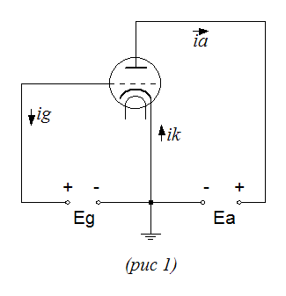

Разность потенциалов между сеткой и катодом называется сеточным напряжением (напряжением сетки) и обозначается иg или Ug. При положительном напряжении сетки часть электронов попадает на сетку, и в ее цепи образуется сеточный ток (ток сетки), обозначаемый ig или 1g Часть триода, состоящая из катода, сетки и пространства между ними, подобна диоду.

Основным и полезным током в триоде является анодный ток. Он аналогичен коллекторному току биполярного транзистора или току стока полевого транзистора. Сеточный ток аналогичный току базы транзистора, бесполезен и даже вреден. Обычно он значительно меньше анодного тока. Во многих случаях сеточный ток уничтожают. Для этого напряжение сетки должно быть отрицательным. Тогда сетка отталкивает электроны. Возможность уничтожения вредного сеточного тока существенно отличает триод от биполярного транзистора, который всегда работает с током базы.

В проводе катода протекает суммарный ток, который называется катодным током



Катодный ток аналогичен эмиттерному току биполярного транзистора или току истока полевого транзистора. Напомним, что в диоде катодный ток всегда равен анодному току, а в триоде эти токи равны только при Ug< 0, так как в этом случае ig = 0.

Подобно диодам триоды обладают односторонней проводимостью. Но для выпрямления переменного тока их применять нет смысла, так как диоды проще по конструкции и дешевле. Возможность управления анодным током с помощью сетки определяет основное назначение триодов - усиление электрических колебаний. Триоды применяются также для генерации электрических колебаний различной частоты. Работа триодов в генераторах и других специальных схемах в большинстве случаев сводится к усилению.

Электронная эмиссия.

Основным электродом каждого электровакуумного прибора является катод, эмитирующий электроны.

Электронной эмиссией называют процесс выхода электронов из твердых или жидких тел в вакуум или газ. Чтобы вызвать электронную эмиссию, надо сообщить электронам добавочную энергию, которую называют работой выхода. Работа выхода различна для разных металлов и составляет несколько электрон-вольт. Чем она больше, тем труднее вызвать электронную эмиссию. У металлов, имеющие большие по сравнению с другими межатомные расстояния, работа выхода меньше. К ним относятся щелочи и щелочноземельные металлы, например цезий, барий, кальций.

Рассмотрим основные виды электронной эмиссии.

Термоэлектронная эмиссия обусловлена нагревом тела, эмитирующего электроны, и широко используется в электронных приборах. С повышением температуры энергия электронов проводимости в проводнике или полупроводнике растет и может оказаться достаточной для совершения работы выхода. Если вылетевшие электроны не отводятся от эмитирующей поверхности ускоряющим полем, то около нее образуется скопление электронов («электронное облако»). В нем энергии электронов различны и некоторой средней энергией обладает наибольшее число электронов. Средняя энергия обычно составляет десятые доли электрон-вольта.

«Электронное облако» находится в динамическом равновесии. Новые электроны вылетают из нагретого тела, а ранее вылетевшие падают обратно. Явление термоэлектронной эмиссии напоминает испарение жидкости в замкнутом сосуде. Над такой жидкостью находится насыщенный пар. В нем энергии молекул различны и некоторой средней энергией обладает наибольшее число молекул. Насыщенный пар находится в динамическом равновесии с жидкостью: одни молекулы возвращаются в жидкость, а другие, получившие при нагреве достаточную энергию, вылетают из жидкости. Повышение температуры, начиная с некоторого её значение, вызывает резкое усиление эмиссии.

Электростатическая (или автоэлектронная) эмиссия представляет собой вырывание электронов сильным электрическим полем. Эту эмиссию иногда называют холодной.

Выход электронов из металлов при нормальной (комнатной) температуре происходит с помощью электрических полей с напряженностью не менее 105 —106 В/см.

Электростатическая эмиссия значительно усиливается при шероховатой поверхности, что объясняется концентрацией поля у микроскопических выступов этой поверхности. При наличии активирующих, особенно оксидных, покрытий электростатическая эмиссия также усиливается. Помимо уменьшения работы выхода, свойственного оксидному слою, здесь играют роль проникновение внешнего поля в полупроводниковый оксидный слой и шероховатость поверхности оксида.

Вторичная электронная эмиссия обусловлена ударами электронов о поверхность тела. Эти электроны называются первичными. Они проникают в поверхностный слой и отдают свою энергию электронам данного вещества. Некоторые из этих электронов, получив значительную энергию, могут выйти из тела. Такие электроны называются вторичными. Вторичная эмиссия обычно возникает при энергии первичных электронов 10-15 эВ и выше. Если энергия первичного электрона достаточно велика, то он может выбить несколько вторичных электронов.

Вторичная эмиссия характеризуется коэффициентом вторичной эмиссии σ, который равен отношению числа вторичных электронов n2 к числу первичных n2



Этот коэффициент может быть как меньше, так и больше единицы. Он зависит от вещества тела, структуры его поверхности, энергии первичных электронов, угла их падения и других факторов. Для чистых металлов максимальное значение σ бывает в пределах 0,5-1,8. Вторичная эмиссия наблюдается так же у проводников и диэлектриков.

Следует заметить, что прямой зависимости между коэффициентом вторичной эмиссии и работой выхода нет. Главную роль во вторичной эмиссии играет получение вторичными электронами энергии от первичных электронов и возможность продвижения вторичных электронов изнутри к поверхности без значительных потерь энергии. Эти процессы совершаются в глубине от поверхностного слоя вещества и зависят от его атомно-молекулярной структуры.

Электронная эмиссия под ударами тяжелых частиц имеет сходство с вторичной эмиссией. В большинстве случаев испускание электронов происходит от бомбардировки тела ионами. Для характеристики такой эмиссии служит коэффициент выбивания электронов δ, равный отношению числа выбитых электронов ne к числу ударивших ионов ni:



Значение δ зависит от вещества бомбардируемого тела, от массы и энергии бомбардирующих ионов, состояния бомбардируемой поверхности, наличия на ней активирующих покрытий, угла падения ионов и других факторов. Обычно δ значительно меньше единицы, но для полупроводниковых и тонких диэлектрических слоев наблюдаются значения δ > 1.

Испускание электронов от ударов ионов является основным видом эмиссии в ионных приборах с тлеющим разрядом, например стабилитронах, неоновых лампах и др.

Фотоэлектронная эмиссия, называемая иначе внешним фотоэффектом, представляет собой электронную эмиссию под действием электромагнитного излучения. Эмитирующий электрод при этом называют фотоэлектронным катодом (фотокатод), а испускаемые электроны – фотоэлектронами.

# Триоды

Физические процессы

Катод и анод работают в триоде так же, как в диоде. В режиме объемного заряда около катода образуется потенциальный барьер. Катодный ток зависит от высоты этого барьера. Управляющее действие сетки в триоде подобно действию анода в диоде. Если изменять напряжение сетки, то изменяется высота потенциального барьера около катода. Следовательно, изменяется число электронов, преодолевающих этот барьер, т. е. катодный ток. Если напряжение сетки изменяется в положительную сторону, то потенциальный барьер понижается, его преодолевает большее число электронов и катодный ток возрастает. А при изменении сеточного напряжения в отрицательную сторону потенциальный барьер повышается, его преодолевает меньшее число электронов и катодный ток уменьшается.

Управление током в триоде с помощью сетки аналогично управлению током в биполярном транзисторе. В транзисторе изменение напряжения на эмиттерном переходе вызывает изменение высоты потенциального барьера в этом переходе и в результате изменяется ток эмиттера. Сетка не только управляет катодным током, но и существенно изменяет действие анода. Для электрического поля, создаваемого анодным напряжением, сетка является электростатическим экраном, т. е. препятствием (при условии, что сетка соединена с катодом). Большая часть поля анода задерживается сеткой; лишь незначительная часть поля проникает сквозь сетку и достигает потенциального барьера у катода. Таким образом, сетка экранирует катод от анода и ослабляет действие анода на потенциальный барьер около катода. Говорят, что сетка «задерживает» или «перехватывает» большую часть силовых линий электрического поля, созданного анодом.

Экранирующее действие сетки наглядно показывает картина электрического поля, изображенная на рис. для триода с плоскими электродами, когда сетка замкнута накоротко с катодом, т. е. иg = 0. Объемный заряд для упрощения не учитывается. Как видно, сетка перехватывает большую часть силовых линий, вышедших из положительно заряженного анода, т.е. действие анода на катод в триоде значительно ослабляется за счет сетки. Но если сетка не соединена с катодом и изолирована от других электродов, то она не будет ослаблять, поле около катода. В этом случае за счет электростатической индукции на сетке возникают два равных разноименных заряда и поле около катода имеет такую же напряженность, как и без сетки.

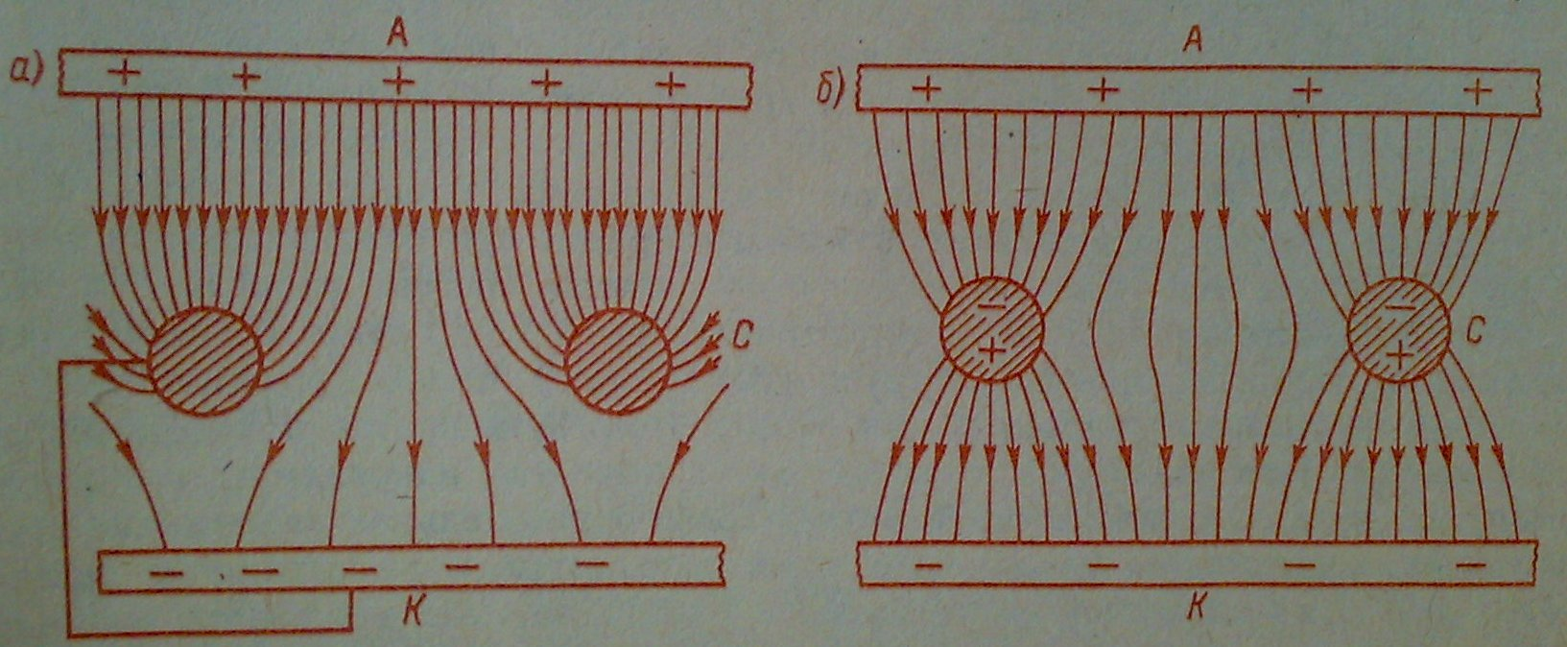

Большинство силовых линий не доходит до поверхности катода, а заканчивается на электронах объемного заряда, т. е. на электронном облачке около катода. Для упрощения будем говорить о проникновении поля к катоду, подразумевая, что в действительности поле действует на электроны объемного заряда. Чем гуще сетка, т. е. чем больше в ней проводников, чем они толще и чем меньше просветы между ними, тем меньшая часть поля анода проникает сквозь сетку. Кроме того, экранирующее действие сетки максимально при некотором среднем положении сетки между анодом и катодом.

Таким образом, сетка ослабляет действие анода тем больше, чем она гуще.

В диодах нормальные анодные токи получаются при анодных напряжениях, равных единицам или двум-трем десяткам вольт. Если же в диод ввести сетку, то при Ug = 0 такие же анодные токи получаются при анодных напряжениях в десятки и сотни вольт.

Сама сетка действует на анодный ток гораздо сильнее, чем анод. Если подать на сетку напряжение, то возникающее электрическое поле сетки беспрепятственно достигает катода, так как между сеткой и катодом для поля нет препятствий. Сетка занимает «командное» положение. Она действует на электронный поток сильно, а действие анода во много раз ослаблено вследствие того, что сквозь сетку проникает лишь небольшая часть поля анода. Было бы неправильно утверждать, что сетка действует сильнее, чем анод, только потому, что она находится ближе к катоду. Если сетку расположить около анода и она окажется лишь незначительно ближе к катоду, нежели анод, то и в этом случае она во много раз ослабляет поле анода, проникающее на катод. Следовательно, близость сетки к катоду не является главным фактором, влияющим на анодный ток.

Соотношение влияний сетки и анода на анодный ток характеризует важнейший параметр триода — коэффициент усиления µ. Коэффициент усиления показывает, во сколько раз напряжение сетки действует на анодный ток сильнее, чем напряжение анода. Если триод имеет µ = 10, то это значит, что сетка действует в 10 раз сильнее, чем анод. Чем гуще сетка, тем больше значение µ. При данной густоте сетки коэффициент µ имеет наибольшее значение при некотором среднем положении сетки между катодом и анодом. В современных триодах коэффициент µ равен единицам или десяткам.

Иногда вместо коэффициента усиления µ пользуются обратной величиной — проницаемостью D:



Очевидно, что D < 1. Проницаемость показывает, какой доле действия сетки на катодный ток эквивалентно действие анода. Если, например, µ = 10, то D = 0,1. Это значит, что действие анода на катодный ток равноценно 0,1 действия сетки, т. е. действие анода в 10 раз слабее.

Термин «проницаемость» введен впервые немецким ученым Г.Г. Баркгаузеном, внесшим большой вклад в теорию электронных ламп, и подчеркивает роль экранирующего действия сетки. Можно сказать, что проницаемость характеризует «пропускную способность» сетки для электрического поля анода. Чем реже сетка, тем легче через нее проникает от анода к катоду электрическое поле и тем больше значение D. Зато коэффициент µ соответственно уменьшается. Не следует считать проницаемость D «пропускной способностью» сетки для электронного потока. Это является грубой, ошибкой. Конечно, более густая сетка является большим препятствием для электронного потока, но отсюда вовсе не следует, что D показывает, какая часть потока проходит сквозь сетку.

Особый интерес представляют процессы в триоде при отрицательном напряжении сетки, так как приемно-усилительные лампы обычно работают в этом режиме. В пространстве сетка — катод отрицательный заряд сетки создает тормозящее поле, которое противодействует ускоряющему полю, проникающему от анода. Потенциальный барьер у катода при. этом повышается и катодный ток уменьшается. При некотором отрицательном сеточном напряжении ток уменьшается до нуля, т. е. лампа «запирается». Такое отрицательное напряжение сетки называют запирающим (ug зап). При этом поле сетки в пространстве сетка - катод настолько повышает потенциальный барьер, что все электроны, вылетающие из катода, возвращаются на него. Если же при ug < 0 запирания лампы еще нет, то это означает, что электроны, имеющие значительные начальные скорости, все же преодолевают потенциальный барьер и летят к аноду.

Запирающее напряжение сетки невелико по сравнению с анодным напряжением, так как сетка действует сильнее анода. Например, у триода, имеющего µ = 20, при ua = 100 В запирающее напряжение составляет - 5 В. При µ = 20 анодное напряжение 100 В по своему действию эквивалентно сеточному, напряжению 5 В. Поэтому, подав на сетку иg зап = -5 В, можно полностью скомпенсировать влияние анода.

Итак, сравнительно небольшое отрицательное напряжение сетки может значительно уменьшить анодный ток и даже совсем его прекратить.

Положительное сеточное напряжение создает ускоряющее поле, которое складывается с полем, проникающим от анода. Результирующее поле понижает потенциальный барьер. Число электронов, преодолевающих его, увеличится. Возрастет и катодный ток. Часть электронов при этом неизбежно притянется к сетке и в ее цепи возникнет сеточный ток, который почти всегда нежелателен. Он бесполезен и во многих случаях оказывает вредное влияние на работу лампы. Если положительное напряжение сетки значительно меньше анодного напряжения, сеточный ток невелик и во многих случаях им можно пренебречь. Чем гуще сетка и чем больше ее положительное напряжение, тем больше сеточный ток.

Так как сетка действует гораздо сильнее анода, то сравнительно небольшое положительное напряжение сетки вызывает значительное возрастание анодного ока. Например, пусть триод имеет µ = 20 и при напряжениях ug = 0 и ua = 100 В анодный ток равен 10 мА. Предположим, что для увеличения анодного тока до 20 мА надо при неизменном сеточном напряжении удвоить анодное напряжение, т е. подать на анод 200 В. Но при µ = 20 анодному напряжению 100 В равноценно сеточное напряжение 5 В. Поэтому вместо увеличения анодного напряжена 100 В можно подать на сетку +5 В, и тогда анодный ток возрастет до 20 мА.

Итак, увеличение положительного напряжения сетки сопровождается ростом анодного и сеточного токов.

При больших положительных напряжениях сетки ток сетки настолько возрастает, что анодный ток иногда может даже уменьшаться.

Изменяя сеточное напряжение от отрицательного, запирающего лампу, до некоторого положительного, можно изменять анодный ток в широких пределах от нуля до максимального значения. Таково управляющее действие сетки. Важно, что значительные изменения анодного тока получаются при сравнительно небольших изменениях сеточного напряжения. Нужны в µ раз большие изменения анодного напряжения для того, чтобы получить такие же изменения анодного тока, Иначе говоря, небольшие изменения сеточного напряжения равноценны в µ раз большим изменениям анодного напряжения. Это основное свойство триода позволяет использовать его для усиления электрических колебаний.

Значительное влияние на работу триода оказывает так называемый островковый эффект. Он состоит в том, что из-за неоднородной структуры сетки поле, создаваемое сеткой, также неоднородно и влияет на потенциальный барьер в разных местах неодинаково. Поэтому высота потенциального барьера различна в разных местах у катода. Особенно сильно сказывается островковый эффект при приближении лампы к запиранию. Кроме того, чем ближе сетка к катоду и чем она реже, тем сильнее островковый эффект.

Токораспределение

При положительном напряжении сетки наблюдается токораспределение, т. е. распределение катодного тока между сеткой и анодом. Если напряжение анода выше напряжения сетки, то часть электронов попадает на сетку, а электроны пролетевшие сквозь сетку, летят к аноду. Такой режим называют режимом перехвата. В этом режиме ток сетки значительно меньше анодного тока. Если же напряжение сетки примерно одинаково с напряжением анода или выше его, то многие электроны, пролетевшие сквозь сетку, в пространстве сетка – анод тормозятся, сильно искривляют свои траектории, снижают до нуля продольную составляющую скорости и возвращаются на сетку. Подобный режим называют режимом возврата. Очевидно, что в режиме возврата всегда существует и перехват электронов сеткой

На рис. показаны некоторые, наиболее характерные траектории электронов в режиме возврата. Электроны 1, 2 и 3 перехватываются сеткой,

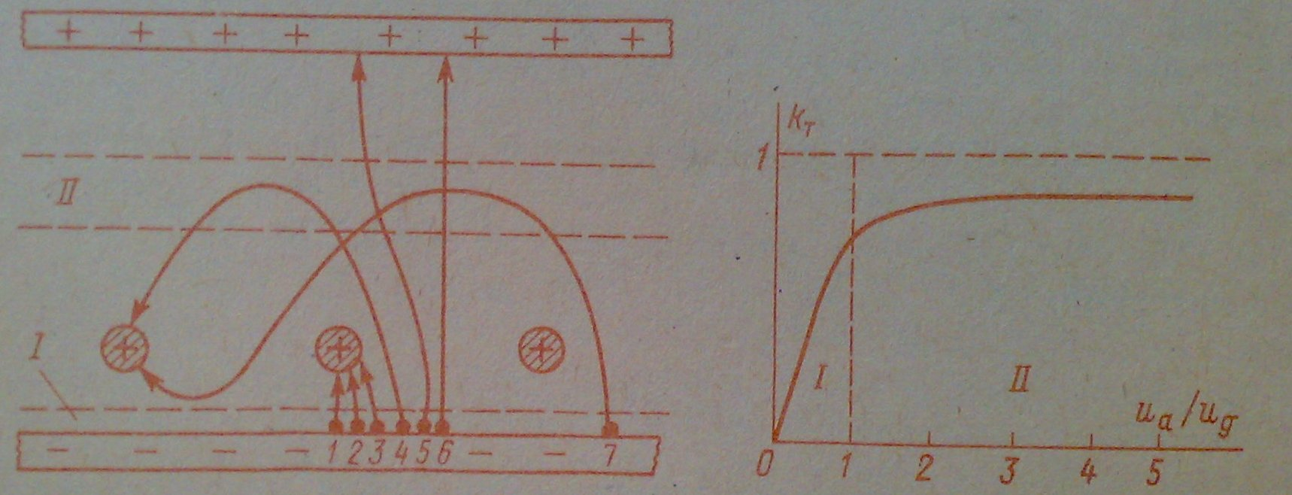

причем электрон 3, искривляя свою траекторию под действием сетки, не смог проскочить мимо сетки и попал на нее. Пролетевшие сквозь сетку электроны 5 и 6 попадают на анод, а электрон 4 возвращается на сетку. Электрон 7 возвращаясь к сетке, пролетает мимо ее проводов, попадает в промежуток сетка - катод, тормозится там, снова возвращается к сетке и только тогда попадает на нее.

При ua = 0 и иg > 0 между сеткой и анодом возникает скопление электронов и второй потенциальный барьер II (первый барьер I у катода). Почти все электроны, проскочившие сетку, возвращаются на нее, так как не могут преодолеть второй потенциальный барьер. Поэтому при ua = 0 ток сетки имеет наибольшее значение. Лишь сравнительно небольшое число электронов преодолевает второй потенциальный барьер и попадает на анод, создавая начальный анодный ток.

Если теперь на анод подано положительное напряжение, то второй потенциальный барьер понижается, больше электронов его преодолевает и анодный ток возрастает. Скопление электронов в области второго потенциального барьера вместе с анодом образует систему, подобную диоду. Поле анода действует на это скопление электронов без ослабления, и уже при небольших положительных анодных напряжениях ток анода резко возрастает, а ток сетки резко падает, поскольку все меньше электронов возвращается на сетку. **Происходит резкое перераспределение катодного тока между сеткой и анодом, что характерно для режима возврата.**

**При некотором положительном анодном напряжении второй потенциальный барьер настолько понижается, что уже ни один электрон не возвращается на сетку. Наступает режим перехвата. Дальнейшее увеличение анодного напряжения вызывает рост анодного тока за счет того, что поле анода понижает потенциальный барьер у катода, а также за счет токораспределения. Но теперь анодный ток растет медленнее, так как действие поля анода на потенциальный барьер у катода ослаблено сеткой. Сеточный ток снижается так же незначительно, так число электронов, летящих с катода прямо на проводники сетки, мало зависит от анодного напряжения**

**В различных лампах в зависимости от конструкции электродов переходу между режимами возврата и перехвата могут соответствовать различные соотношения**



**Явление токораспределения характеризуют коэффициентом распределения**

**,**



**Который не может быть больше единицы и показывает, какую долю катодного тока составляет анодный ток.**

Коэффициент токораспределения зависит от отношения ua/ug и конструкции сетки. Например, чем гуще сетка, тем меньше kт, так как более густая сетка перехватывает больше электронов. Характер зависимости kт от ua/ug дан на рис. Если ua = 0, то ua/ug = 0 и kт имеет наименьшее значение, близкое к нулю, так как существует лишь небольшой анодный ток за счет начальной скорости электронов. При увеличении ua/ug сначала kT резко возрастает, что соответствует режиму возврата (область I), а при переходе в режим перехвата (область II) растет медленно, приближаясь к единице.

Характеристики

Характеристики триода при работе его на постоянном токе и без нагрузки называются статическими (обычно говорят просто «характеристики»). Теоретические характеристики могут быть построены на основании закона трех вторых, но не являются точными. Действительные характеристики снимаются экспериментально. Они более точны, так как учитывают островковый эффект, неодинаковость температуры в разных точках катода, неэквипотенциальность поверхности катода прямого накала, эффект Шотки, дополнительный подогрев катода анодным током, начальную скорость электронов, контактную разность потенциалов, термо-ЭДС, возникающую при нагреве контакта различных металлов, и другие явления. Закон степени трех вторых все эти явления не учитывает.

Характеристики в справочниках являются средними, полученными на основе нескольких характеристик, снятых для различных экземпляров ламп данного типа. Поэтому пользование такими характеристиками дает погрешности.

Анодный ток зависит от напряжений сетки и анода:



То же относится к сеточному и катодному токам:



Зависимость между тремя величинами изображается в пространственной системе координат, что практически неудобно. Поэтому одно из напряжений считают постоянным и рассматривают зависимость тока только от одного напряжения.

Широко применяются характеристики, показывающие зависимость тока от сеточного напряжения при постоянном анодном напряжении:



Наиболее важны две первые зависимости. Характеристики, выражающие зависимость ia = F(ug), называются анодно-сеточными. Они аналогичны характеристикам управления транзистора. А характеристики, соответствующие зависимости ig = F1(ug), принято называть сеточными. У транзистора подобные характеристики называются входными. Каждому значению анодного напряжения соответствует определенная характеристика. Следовательно, для каждого тока имеется семейство характеристик. Значения анодного напряжения для них берутся через определенные промежутки.

Второй вид характеристик показывает зависимость токов от анодного напряжения при постоянном сеточном напряжении:



Здесь наиболее важны анодные характеристики, подобные выходным характеристикам транзистора и выражающие зависимость и сеточно-анодные характеристики, дающие зависимость



В справочниках, как правило, приводятся только семейства характеристик для анодного и сеточного токов. Простым сложением их ординат можно построить характеристики для катодного тока.

Для практических расчетов анодного тока достаточно иметь семейство либо анодно-сеточных, либо анодных характеристик. Анодно-сеточные характеристики нагляднее показывают управляющее действие сетки, и их иногда называют управляющими. Зато с анодными характеристиками расчеты проще и точнее.

На рис, а изображены характеристики для токов анода, сетей и катода в зависимости от напряжения сетки при постоянном анодном напряжении,

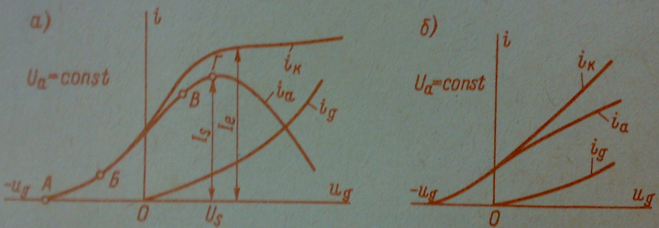

соответствующие явно выраженному режиму насыщения лампы (например, лампы с вольфрамовым катодом). При иg < 0 характеристики для анодного и катодного тока совпадают. Вследствие влияния островкового эффекта и других факторов начальная точка характеристики (А) обычно соответствует напряжению запирания несколько более низкому, нежели вычисленное по формуле

Если уменьшать по абсолютному значению отрицательное напряжение сетки, то лампа отпирается, потенциальный барьер у катода понижается и анодный ток возрастает. Число электронов, преодолевающих барьер, растет по нелинейному закону, и поэтому характеристика имеет нижний нелинейный участок АБ, который постепенно переходит в средний, приблизительно линейный участок БВ. При положительных сеточных напряжениях характеристика для катодного тока расположена выше характеристики для анодного тока вследствие появления сеточного тока. Характеристика для сеточного тока идет из начала координат подобно характеристике диода.

Увеличение положительного напряжения сетки вызывает сначала рост всех токов. Постепенному переходу в режим насыщения соответствует верхний участок характеристики для анодного тока (ВГ). В режиме насыщения при увеличении сеточного напряжения катодный ток растет незначительно, но сеточный ток возрастает и за счет уменьшается анодный ток. При большом положительном сеточном напряжении анодный ток становиться меньше сеточного.

Для ламп с активированным, например оксидным, катодом катодный ток в режиме насыщения возрастает почти так же, как в режиме объемного заряда. Если при этом ток сетки растет медленнее, чем катодный ток, то характеристика для анодного тока имеет подъем (рис.). Если же сеточный ток растет быстрее, чем катодный, то анодный ток уменьшается. Чем гуще сетка и чем меньше анодное напряжение, тем сильнее нарастает сеточный ток.

С большим положительным напряжением сетки работают только генераторные и импульсные лампы. У приемно-усилительных ламп сеточное напряжение обычно остается все время отрицательным

В зависимости от значения µ, т. е. от густоты сетки, анодно-сеточная характеристика располагается различно. При густой сетке. (высокий коэффициент µ) запирающее напряжение сетки невелико и основная часть характеристики находится в области положительных сеточных напряжений. Такая характеристика (иногда и сама лампа) называется «правой». А для редкой сетки (коэффициент µ невелик) запирающее напряжение получается большим и характеристика расположена, в областей отрицательных напряжений. Подобная характеристика называется «левой». Лампы с «левой» характеристикой могут работать при значительном анодном токе без сеточного тока

Семейства анодно-сеточных и сеточных характеристик триода изображены на рис.

При повышении анодного напряжения характеристика для анодного тока сдвигается влево, а характеристика для сеточного тока проходит ниже. Это объясняется следующим образом. Чем выше анодное напряжение, тем больше по абсолютному значению запирающее отрицательное напряжение сетки и тем больше анодный ток при данном сеточном напряжении. Зато сеточный ток становится меньше, так как усилившееся поле анода не дает многим электронам притягиваться к сетке. А при понижении анодного напряжения сетка притягивает к себе большее число электронов, т. е. сеточный ток возрастает. Выше всего располагается характеристика для тока сетки при иа = 0

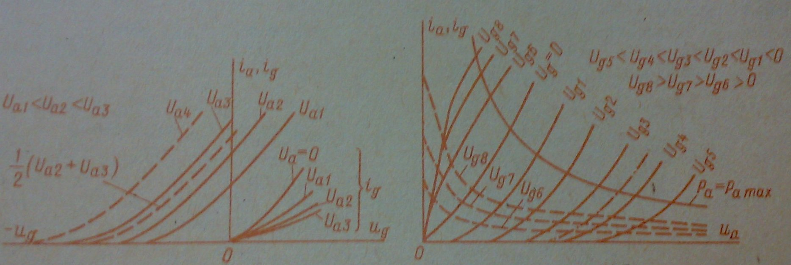

Часто бывают нужны добавочные характеристики, отсутствующие в семействе (на рисунке показаны штрихами), например, характеристика для анодного напряжения 0,5 (Ua2 + Uа3). Характеристику, расположенную вне пределов имеющегося семейства, строят, считая приближенно, что она сдвинута пропорционально анодному напряжению. В качестве примера на рисунке показана характеристика для анодного напряжения Uа4, причем Ua4 –

Ua3 = Uа3 - Uа2 = U&2 - Ua1

Рассмотрим семейства анодных и сеточно-анодных характеристик (рис.). Анодная характеристика при ug = 0 идет из начала координат. Для более низких сеточных напряжений ug1 - ug5 анодные характеристики расположены правее (так как требуется более высокое отпирающее анодное напряжение) и идут слегка расходящимся пучком. Действительные анодные характеристики в отличие от теоретических сдвигаются не строго пропорционально сеточному напряжению. Анодные характеристики для положительных сеточных напряжений Ug6, Ug7 Ug8 идут из начала координат левее кривой ug = 0 и имеют выпуклость влево, а не вправо. Они сначала идут круто, а затем рост тока замедляется, и крутизна кривых уменьшается.

Сеточно-анодные характеристики (штриховые) даны только для положительных напряжений сетки, так как при отрицательных сеточных напряжениях тока сетки нет. При µ, = 0 ток сетки максимальный и тем больше, чем выше сеточное напряжение. При увеличении анодного напряжения сначала (в режиме возврата) ток сетки резко снижается вследствие токораспределения, а затем (в режиме перехвата) незначительно уменьшается.

В семействе анодных характеристик часто показывают линию максимальной допустимой мощности, выделяемой на аноде. Так как Ра = iаuа, то уравнение этой линии следует написать в виде:



Для данной Ра max и для различных анодных напряжений можно вычислить анодный ток и по точкам построить кривую Ра max, которая будет гиперболой. Область выше этой кривой соответствует недопустимым режимам работы лампы на постоянном токе, при которых Ра  > Ра max. При импульсном режиме работа в области выше кривой Ра max возможна, если средняя мощность, выделяемая на аноде, не превышает предельную.

В семействе анодных характеристик также можно провести дополнительные характеристики. В качестве примера на рисунке проведена штрихпунктирном характеристика для напряжения, среднего между ug3 и ug4.

В импульсном режиме могут быть получены анодные токи, во много раз большие, нежели в режиме непрерывной работы. Импульсный режим достигается подачей на анод и сетку кратковременных повышенных напряжении. Для импульсного режима пользуются анодными характеристиками, снятыми при определенной длительности импульса τи и частоте f импульсов. Увеличение τи вызывает уменьшение анодного и сеточного токов вследствие «отравления» катода.

На рис. приведены характеристики триода для разных режимов. Импульсные характеристики (рис.) даны для значений τи = 2 мкс и f = 1000 Гц. Здесь же внизу заштрихована маленькая область, соответствующая семейству характеристик на рис.

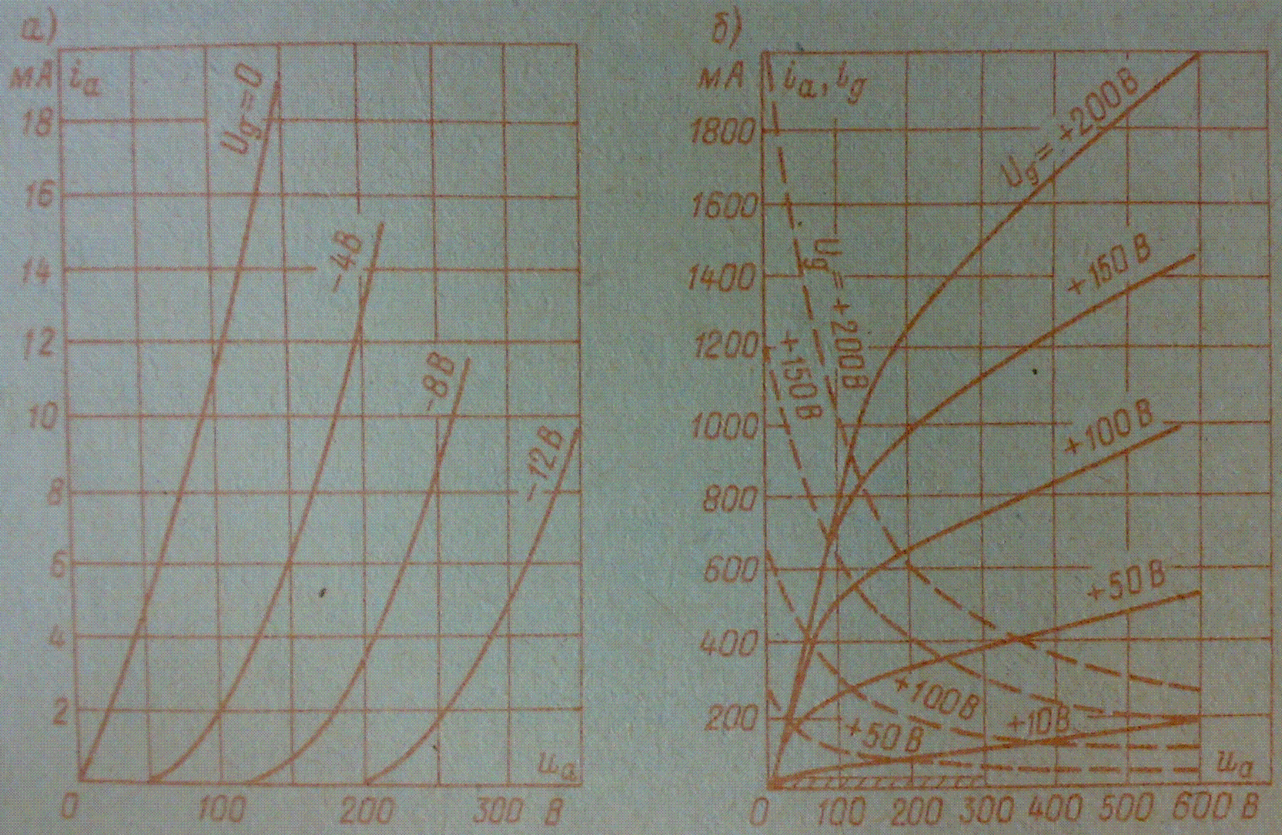

Построение характеристик ламп в EWB

Программы моделирования могут строить анодные и сеточные характеристики ламп на своем экране. Одной из таких программ является



Electronics Workbench (EWB). Рабочее поле выглядит следующим образом:

Для получения анодной характеристики собираем на экране схему.

Заносим в нее нужные нам параметры.

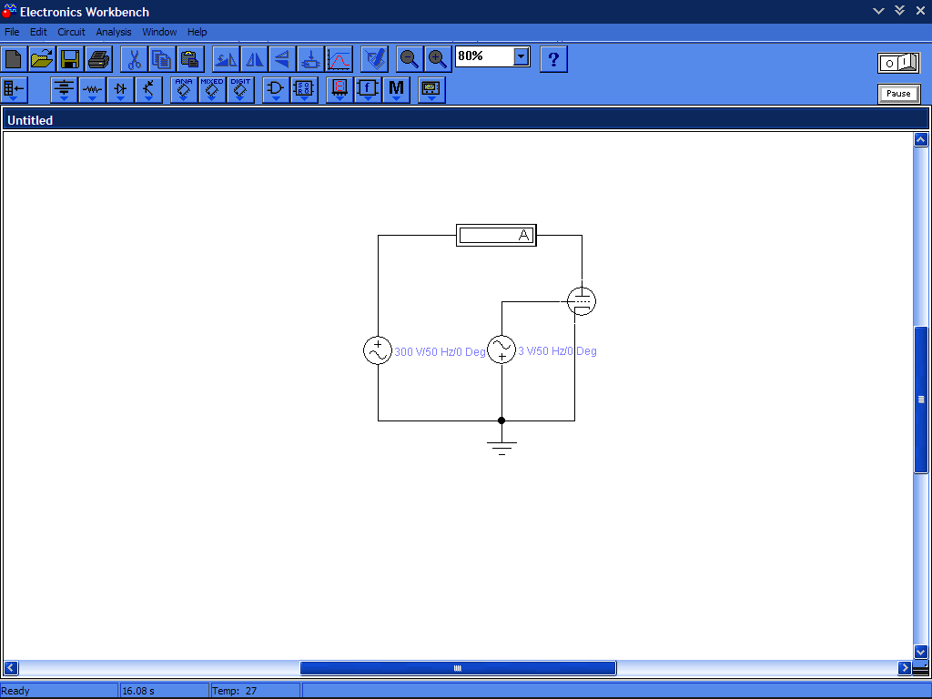

## Список используемой литературы

1. Богатырёв Е.А., Ларин В.Ю., Лякин А.Е. Энциклопедия электронных компонентов. – М.: Дрофа, 2006
2. Денискин Ю.Д., Жигарев А.А., Смирнов Л.П. Электронные приборы. – М.: Энергия, 1980.
3. Жеребцов И.П. Основы электроники. – 4 – е изд., перераб и доп. – Л.: Энергоатомиздат. Ленингр. отд – ние, 1985.
4. Козлова И.С. Справочник по радиотехнике. – М.: Феникс, 2008
5. Кушманов И.В., Васильев Н.Н., Леонтьев А.Г. Электронные приборы. – М.: Связь, 1973.
6. Морозова И. Г. Физика электронных приборов. – М.: Атомиздат, 1980.
7. Справочник по элементам радиоэлектронных устройств/ Под общ. ред. А.А. Куликовского. М.: Энергия, 1977.